|  |  |
| --- | --- |
| Minggu ke | 7 |
| Tanggal dikumpul | 27 Oktober 2017 |
| Paraf Dosen atau Teknisi |  |

LAPORAN PRAKTIKUM

INFRASTRUKTUR SISTEM INFORMASI



Disusun oleh :

Ade Irma Rilyani (15753001)

Adrian Reza Syahputra (15753002)

Agung Sapto Margono DH (15753003)

Ahmad Fatoni Sapta Ananta (15753004)

Aida Agustin (15753005)

**JURUSAN EKONOMI DAN BISNIS**

**POLITEKNIK NEGERI LAMPUNG**

**BANDAR LAMPUNG**

**2017**

1. PENDAHULUAN
   1. Latar Belakang

VPN merupakan singkatan dari Virtual Private Network yang artinya membuat jaringan private secara virtual diatas jaringan public(umum) seperti internet. VPN berkembang dikarenakan adanya perkembangan yang pesat pada perusahaan-perusahaan besar yang ingin tetap memperluas jaringan bisnisnya, namun mereka tetap ingin terhubung ke jaringan local(*private*) mereka  dengan kantor cabang yang dimiliki dan perusahaan mitra kerjanya yang berada di tempat yang jauh. Perusahaan juga ingin memberikan hak akses kepada pegawai khusus sebagai fasilitas yang efektif dan efisien agar dapat terhubung ke jaringan lokal milik perusahaan tersebut di manapun mereka berada. Perusahaan tersebut perlu suatu jaringan lokal yang jangkauannya luas, tidak bisa diakses oleh sembarang orang, tetapi hanya orang yang memiliki hak akses saja yang dapat terhubung ke jaringan lokal tersebut sehingga keamanan perusahaan dapat terjaga.

Implementasi jaringan tersebut dapat dilakukan dengan menggunakan *leased line(jalur penyewaan)*. Namun biaya yang dibutuhkan untuk membangun jaringan yang luas menggunakan *leased line*sangat besar. Di sisi lain perusahaan juga ingin mengoptimalkan biaya untuk membangun jaringan mereka yang luas. Oleh karena itu VPN dapat digunakan sebagai teknologi alternatif untuk menghubungkan jaringan lokal yang luas dengan biaya yang relatif kecil, karena transmisi data teknologi VPN menggunakan media jaringan public yang sudah ada.

.

* 1. Tujuan Praktikum
* Memahami dan mengkonfigurasi Site to site VPN.
  1. Manfaat Praktikum
* Mahasiswa dapat mengkonfigurasi Site to site VPN.

1. LANDASAN TEORI
   1. Point-to-Point Tunneling Protocol (PPTP)

PPTP merupakan protokol jaringan yang memungkinkan pengamanan transfer data dari remote client (client yang berada jauh dari server) ke server pribadi perusahaan dengan membuat sebuah VPN (Virtual Private Network) melalui jaringan data berbasis TCP/IP

* 1. VPN

VPN adalah suatu jaringan pribadi yang dibuat dengan menggunakan jaringan publik, atau dengan kata lain menciptakan suatu WAN yang sebenarnya terpisah baik secara fisikal maupun geografis sehingga secara logikal membentuk satu netwok tunggal, paket data yang mengalir antar site maupun dari user yang melakukan remote akses akan mengalami enkripsi dan authentikasi sehingga menjamin keamanan, integritas dan validitas data. VPN terbagi pada tipe Site to Site dan Remote Access.

* 1. Site to site VPN

Secara umum bisa diartikan sebagai jaringan private yang menghubungkan beberapa lokasi secara Lokal.

* 1. Persiapan Praktikum
* 1 buah pc/laptop
* Aplikasi Winbox
* Router Mikrotik
* Materi dari dosen pengampu

1. PEMBAHASAN
2. Konfigurasi Router 1
3. Pertama pada router 1 beri identity pada router, kemudian berilah ip pada interface yang akan dipakai (gambar 1, 2 dan 8).

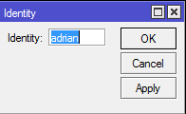

**Gambar 1**

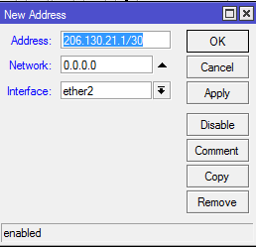

**Gambar 2**

1. Selanjutnya tambahkan ip yang akan digunakan untuk routing (gambar 3 dan 10).

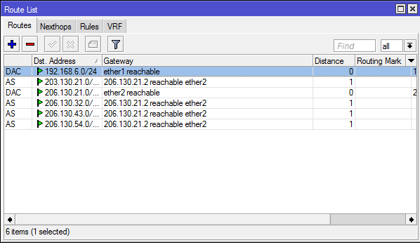

**Gambar 3**

1. Setelah itu cobalah ping (gambar 4, 5, 6, 7, 9, 11, 12 dan 14).

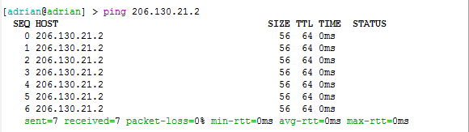

**Gambar 4**

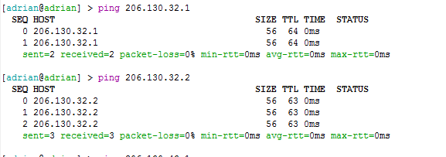

**Gambar 5**

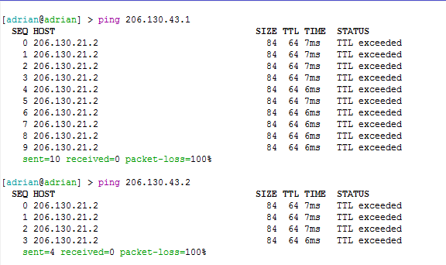

**Gambar 6**

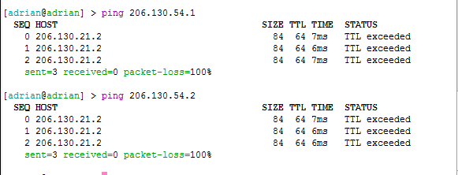

**Gambar 7**

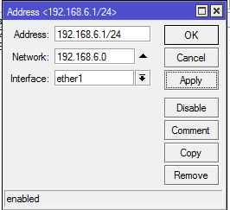

**Gambar 8**

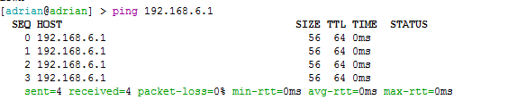

**Gambar 9**

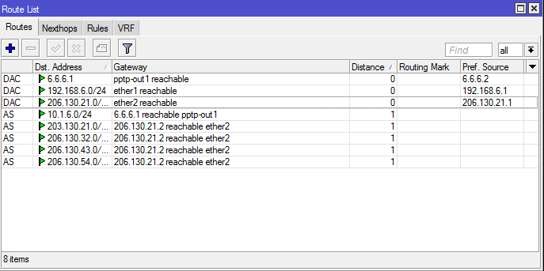

**Gambar 10**

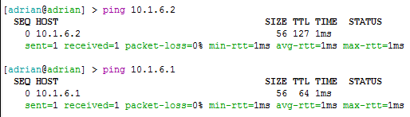

**Gambar 11**

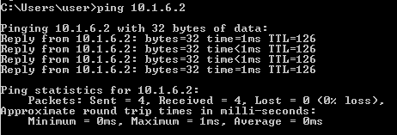

**Gambar 12**

1. Selanjutnya buatlah local address dan remote address untuk pptp (gambar 13 dan 15).

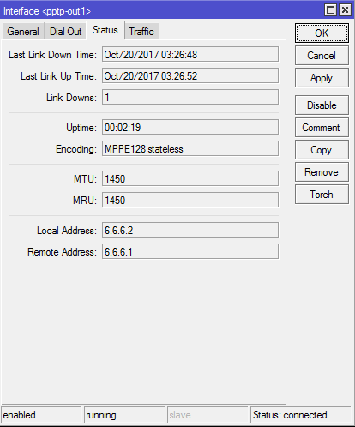

**Gambar 13**

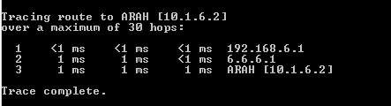

**Gambar 14**



**Gambar 15**

1. Konfigurasi Router 2
2. Konfigurasikan router 2 sama seperti router 1 dengan mulai dari memberi ip hingga memasukan ip route.

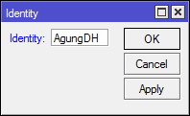

**Gambar 16**

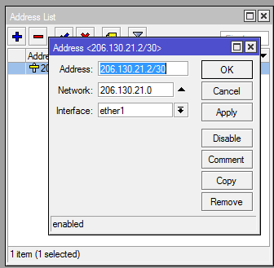

**Gambar 17**

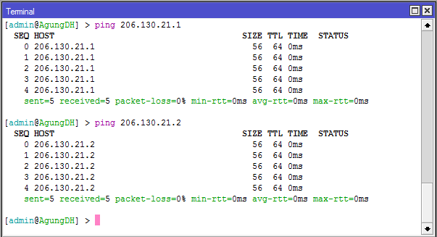

**Gambar 18**

` 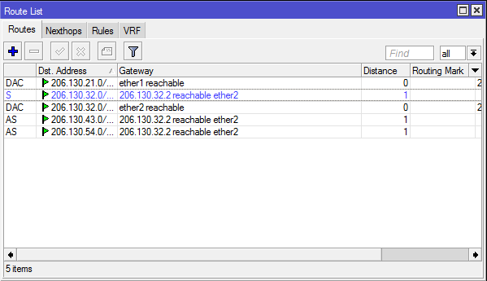

**Gambar 19**

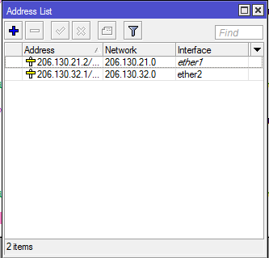

**Gambar 20**

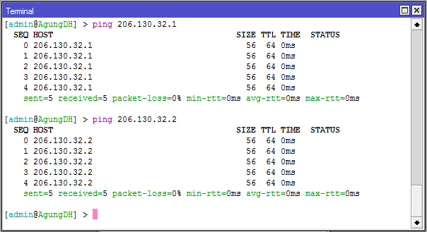

**Gambar 21**

1. Konfigurasi Router 3
2. Untuk konfigurasi pada router ke-3 cukup beri ip pada interface yang akan digunakan setelah itu cobalah lakukan ping.

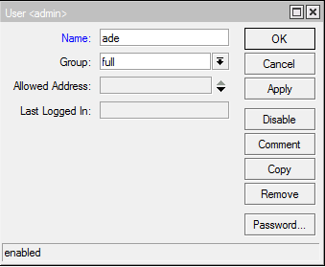

**Gambar 22**

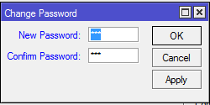

**Gambar 23**

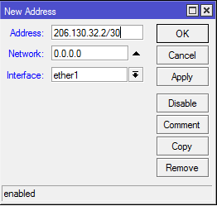

**Gambar 24**

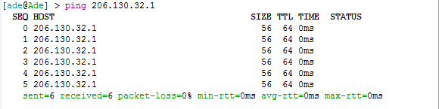

**Gambar 25**

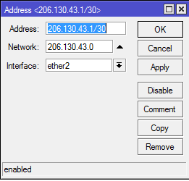

**Gambar 26**

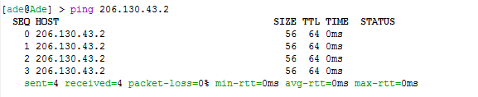

**Gambar 27**

1. Konfigurasi Router 4
2. Untuk konfigurasi pada router ke-4 sama dengan router ke-3, yaitu cukup beri ip pada interface yang akan digunakan setelah itu cobalah lakukan ping.

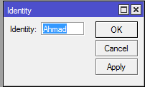

**Gambar 28**

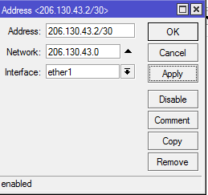

**Gambar 29**

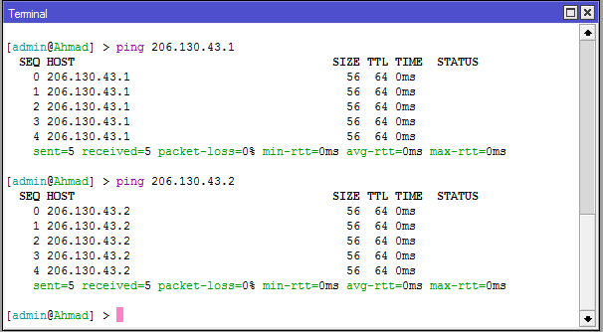

**Gambar 30**

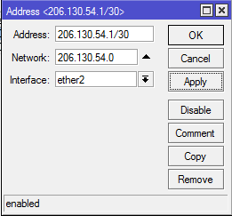

**Gambar 31**

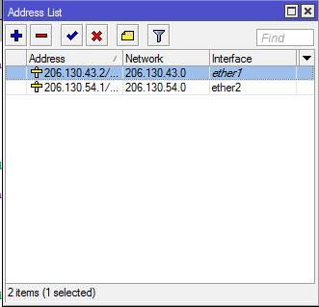

**Gambar 32**

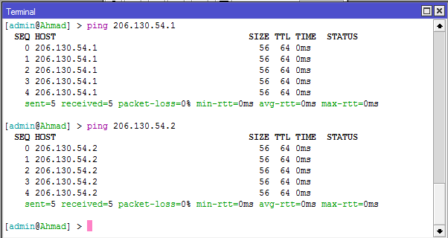

**Gambar 33**

1. Konfigurasi Router 5
2. Terakhir router ke-5 sama seperti sebelumnya, yaitu berilah nama identity pada router, ip pada interface, ip route, dan lakukan ping serta buatlah pptp server pada router ke-5.

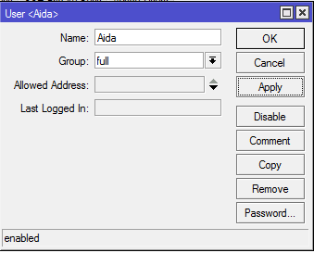

**Gambar 34**

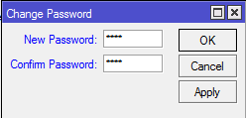

**Gambar 35**

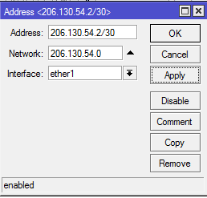

**Gambar 36**

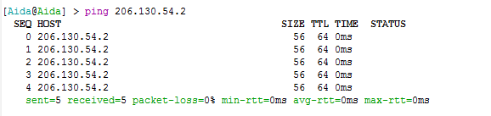

**Gambar 37**

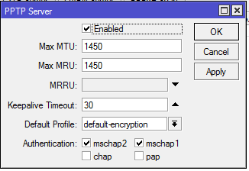

**Gambar 38**

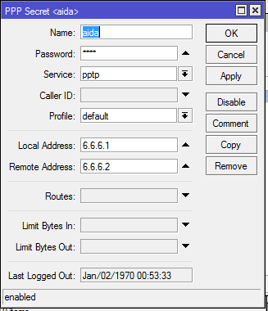

**Gambar 39**

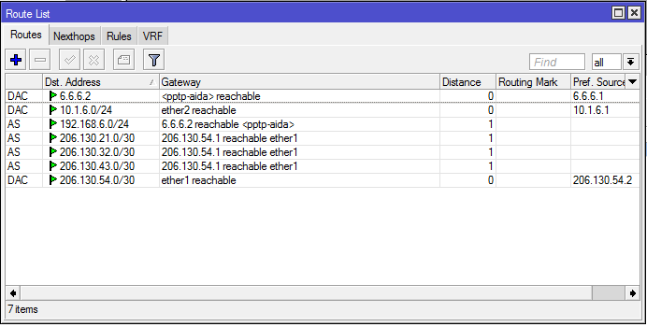

**Gambar 40**

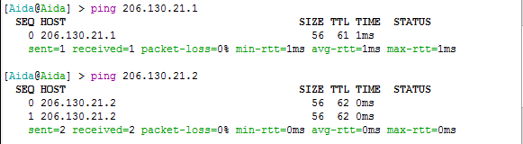

**Gambar 41**

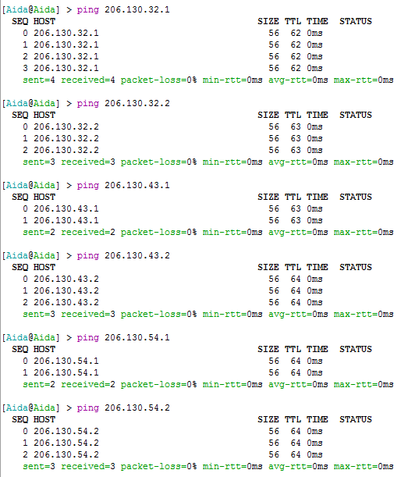

**Gambar 42**

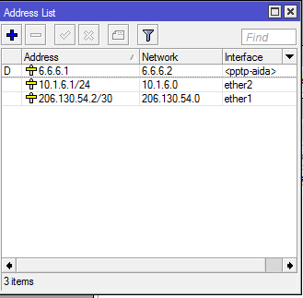

**Gambar 43**

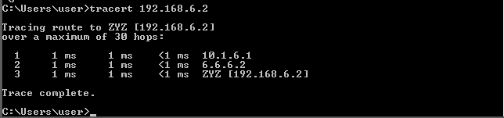

**Gambar 44**

1. Terakhir pastikan semua jaringan terhubung sesuai dengan fungsinya dengan cara melakukan ping kesetiap interface yang terpasang.
2. KESIMPULAN

Pada praktikum kali ini, dalam mengkonfigurasi pada Site to site VPN tidaklah terlalu sulit jika mahasiswa memperhatikan teori yang diberikan oleh dosen pengampu. Untuk itu kita sebagai mahasiswa harus lebih banyak belajar lagi. Dan dapat mempraktekkannya ke masyarakat umum nantinya.